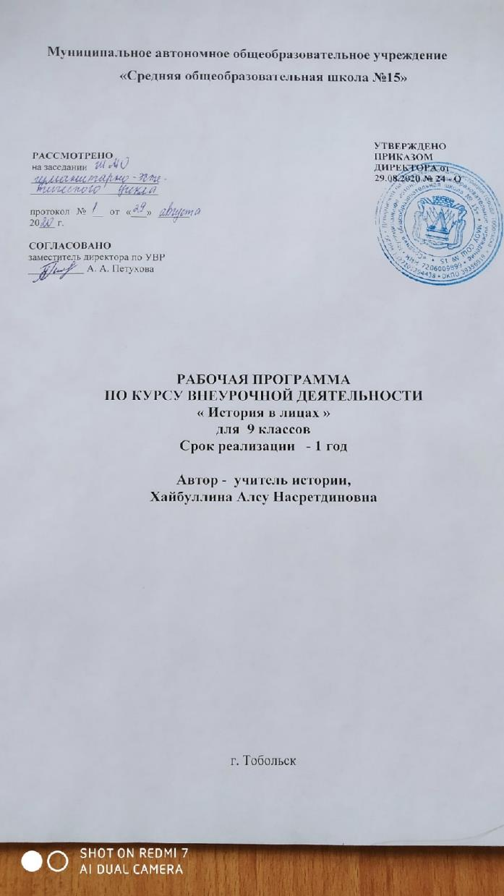

Планируемые результаты освоения содержания курса

Личностные результаты:
– российская идентичность, способность к осознанию российской идентичности в поликультурном социуме, чувство причастности к историко-культурной общности российского народа и судьбе России, патриотизм, готовность к служению Отечеству, его защите;
– уважение к своему народу, чувство ответственности перед Родиной, гордости за свой край, свою Родину, прошлое и настоящее многонационального народа России, уважение к государственным символам (герб, флаг, гимн);
– формирование уважения к русскому языку как государственному языку Российской Федерации, являющемуся основой российской идентичности и главным фактором национального самоопределения;
– воспитание уважения к культуре, языкам, традициям и обычаям народов, проживающих в Российской Федерации.

Метапредметные результаты:
1. Регулятивные универсальные учебные действия.
– самостоятельно определять цели, задавать параметры и критерии, по которым можно определить, что цель достигнута;
– оценивать возможные последствия достижения поставленной цели в деятельности, собственной жизни и жизни окружающих людей, основываясь на соображениях этики и морали; – ставить и формулировать собственные задачи в образовательной деятельности и жизненных ситуациях;
– оценивать ресурсы, в том числе время и другие нематериальные ресурсы, необходимые для достижения поставленной цели;
– выбирать путь достижения цели, планировать решение поставленных задач, оптимизируя материальные и нематериальные затраты;
– организовывать эффективный поиск ресурсов, необходимых для достижения поставленной цели;
– сопоставлять полученный результат деятельности с поставленной заранее целью.
коммуникацию, избегая личностных оценочных суждений.

Предметные результаты

- рассматривать историю России как неотъемлемую часть мирового исторического процесса;
- знать основные даты и временные периоды всеобщей и отечественной истории из раздела дидактических единиц;
- определять последовательность и длительность исторических событий, явлений, процессов;
- характеризовать место, обстоятельства, участников, результаты важнейших исторических событий;
- представлять культурное наследие России и других стран;
- работать с историческими документами;
- сравнивать различные исторические документы, давать им общую характеристику;
- критически анализировать информацию из различных источников;
- соотносить иллюстративный материал с историческими событиями, явлениями, процессами, персоналиями;
- использовать статистическую (информационную) таблицу, график, диаграмму как источники информации;
- использовать аудиовизуальный ряд как источник информации;
- составлять описание исторических объектов и памятников на основе текста, иллюстраций, макетов, интернет-ресурсов;
- работать с хронологическими таблицами, картами и схемами;
- читать легенду исторической карты;
- владеть основной современной терминологией исторической науки, предусмотренной программой;
- демонстрировать умение вести диалог, участвовать в дискуссии по исторической тематике;
- оценивать роль личности в отечественной истории ХХ века;
- ориентироваться в дискуссионных вопросах российской истории ХХ века и существующих в науке их современных версиях и трактовках.

Содержание курса
Введение
Влияние личности на историю. Цари-императоры в истории России. Иван IV, Петр I, Екатерина II, Александр II - их влияние на судьбы России. Разные оценки и подходы Российской историографии к данным политическим и государственным деятелям.
Великие Рюриковичи
Рюрик, Синеус, Трувор - легендарные варяги. Легендарное призвание варягов с Рюриком. Норманская теория (Байер, Миллер, Шлецер). Споры норманистов с их противниками об основании Древнерусского государства. Олег - победитель греков. Олег - основатель государства Киевская Русь, противник проникновения христианства на Русь. Внешняя политика, войны с Византией. Великие продолжатели дела: Игорь, Ольга Святая, Святослав. Летопись о князе Игоре. Походы князя Игоря на Византию. Игорь и печенеги. Убийство Игоря древлянами. Месть княгини Ольги. Урон и погосты. Ольга – первая христианка на Руси. Святослав - полководец и дипломат. Дела великого князя Владимира - Красно Солнышко, в крещении Василий. Успешные походы на запад, походы на вятичей, радимичей, волжских булгар. Языческая реформа князя Владимира. Принятие христианства на Руси как государственной религии. Борис и Глеб - великие святые церкви. Святополк. Начало усобиц между сыновьями Владимира. Убийство Святополком братьев Бориса и Глеба. Месть Ярослава. Святополк Окаянный и Ярослав Мудрый. Война Ярослава со Святополком. Правление Ярослава Мудрого. «Русская Правда».
Владимир Мономах. Правление Владимира Мономаха. Уставы» Владимира Мономаха. Усобица Владимира Мономаха. Поход Владимира Мономаха на половцев. «Поучение Владимира Мономаха». Юрий Долгорукий. Правление Юрия Долгорукого в Ростово-Суздальском княжестве. Первое летописное упоминание о Москве. Андрей Боголюбский и Всеволод Большое Гнездо. Правление Андрея Боголюбского во Владимиро-Суздальской земле. Постройка Успенского собора во Владимире, возведение церкви Покрова на Нерли. Взятие Киева и перенесение центра из Киева во Владимир. Правление Всеволода Большое Гнездо - «политика осторожного, но целеустремленного в деле увеличения своих земель». Мстиславы Храбрые - пример незлобия в мире и ужасных битвах. Правление великого князя Мстислава, князя, знаменитого подвигами славными. Поход против ордена Меченосцев.
Святой Александр Невский. Взаимоотношения Александра Невского и Золотой Орды. Невская битва и битва на Чудском озере. Загадочная смерть Александра Невского. Великий князь Михаил Ярославович - Отечестволюбец и Юрий – князь Московский. Соперничество Михаила Ярославовича Тверского и князя Юрия Данилович Московского. Иван Данилович Калита. Образцовый устроитель своего удела, умевший водворить в нем общественную безопасность и тишину... дал почувствовать выгоды своей политики
и другим частям Северо-Восточной Руси. Подавление восстания в Твери, строительство Московского Кремля. Образование Великого Московского княжества. Дмитрий Иванович Донской. Строительство белокаменного Кремля. Битва на р. Воже. Куликовская битва.
Самодержцы земли Русской. Самодержавная власть. Условия создания Московского государства. Иван Васильевич, князь и самодержец. Процесс объединения русских земель вокруг Москвы. Война с Казанским царством. Битва на реке Шелони. Брак с С. Палеолог. Присоединение Ростовской, Новгородской, Тверской, Вятской земель. Строительство Московского кремля, соборов, Грановитой палаты. «Судебник Ивана». Князь Василий Иванович, великий государь. Окончание процесса политического и территориального объединения русских земель. Появление идеи - «Москва - третий
Рим». Государь Иван Васильевич – Грозный. Удивительный. Борьба боярских группировок за власть в малолетство Ивана IV. 1547 г. - венчание Ивана на царство. Деятельность Избранной рады - реформы. Созыв Земского собора, «Судебник Ивана», военная реформа, стрельцы. Стоглавый собор. Опричнина. Введение заповедных лет. Храм Василий Блаженного. Внешнеполитическая деятельность. Государь князь Федор - достойный счастья. Борис Годунов. Второй сын Иван IV - болезненный и нерешительный - передача власти шурину царя - Борису Годунову. Строительство городов, гаваней, утверждение Всероссийского патриаршества.
Лжедмитрий I. Царствование Василия Шуйского. Венчание Лжедмитрия на царствие под именем Дмитрий I. Дела Лжедмитрия. Ополячивание Москвы. Боярский заговор против Лжедмитрия I.
Смутное время. Минин и Пожарский.
Великие Романовы
Державный сын и светоносец во тьме... Государь Михаил Федорович. «Романовы устраивали всех. Таково свойство посредственности». Управление страной с помощью отца - патриарха Филарета. Формирование первых полков иноземного строя. Первая рукописная газета «Куранты». Полки иноземного строя.
Алексей Михайлович - «царь-Солнце». Правительство боярской знати во главе с Морозовым. Соборное уложение, Новоторговый устав. С Полоцкий; экспедиция Семена Дежнева, Хабарова. Соляной и Медный бунты. Составление завещания. Федор Тишайший. Царевна Софья. Поворот на Запад. Принятие первого государственного бюджета. Отмена местничества; публичные сожжения разрядных книг. Регентство царевны Софьи.
Царь Петр Алексеевич - Великий. Потешные полки. Основание славяно-греко-латинской академии. Стрелецкий бунт. Летоисчисление от рождества Христова. Газета
«Ведомости». Основание Санкт-Петербурга. Введение гражданского шрифта. Учреждение Сената, ассамблей, коллегий. Кунсткамера. Академия наук.
Екатерина I. Воцарение Петра II. Правление Анны Иоанновны. Учреждение Верховного тайного совета. Внук Петра Великого. Ссылка А. Д. Меншикова. Смерть 14-летнего Петра от оспы. Правление Анны Иоанновны - «это был грубый вызов русскому чувству национальной чести». Елизавета Петровна и Петр III. «Ни одно царствования до 1762 г. не оставляло по себе такого приятного воспоминания» (В. О. Ключеский). Петр III - «он не был злым, но его ограниченность -
недостаток воспитания... Из него вышел бы хороший прусский капрал, но не государь великой империи» (Е. Данекова). «Манифест о вольности дворянской».
Екатерина II. Павел I и Александр I. «Екатерина II умела на только сообразовывать дела своего царствования с запросами времени, но обставлять их пышной декоративной обстановкой и помпезным блеском, с ловким подчеркиванием материнских своих забот о подданных». Правление Павла I - время радикальной реакции. Он не считал себя обязанным уважать права своих подданных. Правление Александра I. «Александровская эпоха завершилась, как и началась, насилием». Негласный комитет. Учреждение министерств, организация гимназий. Указ о вольных хлебопашцах. Военные поселения. Указы Сперанского. «Сфинкс- неразгаданный до гроба» (А. С. Пушкин).
Николай I - жандарм Европы и Александр II - Освободитель. Создание бюрократической системы. Реформы П. Д. Киселева и Е. Ф. Канкрина. Указ об «обязанных крестьянах». Николай I - умный и расчетливый политик. Александр П. Отмена крепостного права и либеральные реформы. Александр III и Николай II. Контрреформы Александра III. Царствование Николая П. «На рубеже веков у царской власти была лишь одно насущная политическая задача - во чтобы то ни стало сохранить самодержавие» (Н. Верт).

Тематическое планирование
№ урока | Тема раздела, урока | Кол-во часов | Деятельность уч-ся
1 | Введение. | 1 | Работа с понятиями:  выдающаяся и историческая личность
2 | Призвание варягов. Рюрик | 1 | Составление характеристик
3 | Русь во времена Владимира Святославовича | 1 | Составления доказательной базы к оценке кн. Владимира
4 | Правление Ярослава Мудрого | 1 | Подготовка ментальной карты «Значение Ярослава в истории Руси»
5 | Владимир Мономах - великий киевский князь | 1 | Составление плана написания  Исторического портрета
6 | Александр Невский | 1 | Составление характеристик использованием трудов историков 19-20века.
7 | От Ивана Калиты до Дмитрия Донского | 1 | Составление характеристик использованием трудов историков 19-20 века.
8 | Сергий Радонежский – русский святой | 1 | Поиск и обработка  информации,  участие в дискуссии.
9 | Иван III и образование единого государства | 1 | Составление характеристики с использованием трудов историков 19-20века.
10 | Иван Грозный и его современники | 1 | Составление характеристик использованием трудов историков 19-20века.
11 | Феномен самозванства на Руси | 1 | Составления доказательной базы к оценке Василия Шуйского, Лжедмитрия 1.
12 | Борис Годунов и Смутное время | 1 | Составление плана написания исторического портрета.
13 | Минин и Пожарский в истории Смуты | 1 | Составление плана написания исторического портрета.
14 | Первые Романовы | 1 | Поиск и обработка информации, участие в дискуссии.
15 | Никон и Аввакум в церковном расколе | 1 | Составление характеристик использованием трудов историков 19-20 века.
16 | Петр I и его современники | 1 | Составление характеристик использованием трудов историков 19-20 века.
17 | Женщины на российском престоле XVIII века | 1 | Составления доказательной базы к оценке Василия Шуйского, Лжедмитрия 1.
18 | Золотой век Екатерины II | 1 | Составление характеристик использованием трудов историков 19-20 века.
19 | Великие полководцы и флотоводцы XVIII века | 1 | Составление характеристик использованием трудов историков 19-20 века.
20 | Ломоносов и русская культура XVIII века | 1 | Составление плана написания исторического портрета.
21 | От Болотникова до Пугачёва | 1 | Составление плана написания исторического портрета.
22 | Александр I- несостоявшийся реформатор | 1 | Участие в дискуссии, анализ документов.
23 | Кутузов и Отечественная война 1812 года | 1 | Составление характеристик использованием трудов историков 19-20века.
24 | Трагедия семей декабристов | 1 | Составления доказательной базы к оценке Василия Шуйского, Лжедмитрия 1.
25 | Россия при Николае I | 1 | Участие в дискуссии, анализ документов.
26 | Славянофилы и западники – спор о будущем России | 1 | Участие в дискуссии, анализ документов.
27 | Крымская война и судьба России | 1 | Составление характеристик использованием трудов историков 19-20 века.
28 | Судьбы реформаторов в России 1 пол.19 века | 1 | Участие в дискуссии, анализ документов.
29 | Золотой век русской культуры и её представители | 1 | Составление характеристик использованием трудов историков 19-20 века.
30 | Александр II и эпоха великих реформ | 1 | Составление характеристик использованием трудов историков 19-20века.
31 | Народники в судьбе России | 1 | Участие в дискуссии, анализ документов.
32 | Первые марксисты | 1 | Составление плана написания исторического портрета.
33 | Роль «передвижников» в культуре России 2 пол.19 века | 1 | Участие в дискуссии, анализ документов.
34 | Итоговое занятие. «Я узнал, могу, хочу…» | 1 | Составление плана написания исторического портрета.

